第四单元 基础达标卷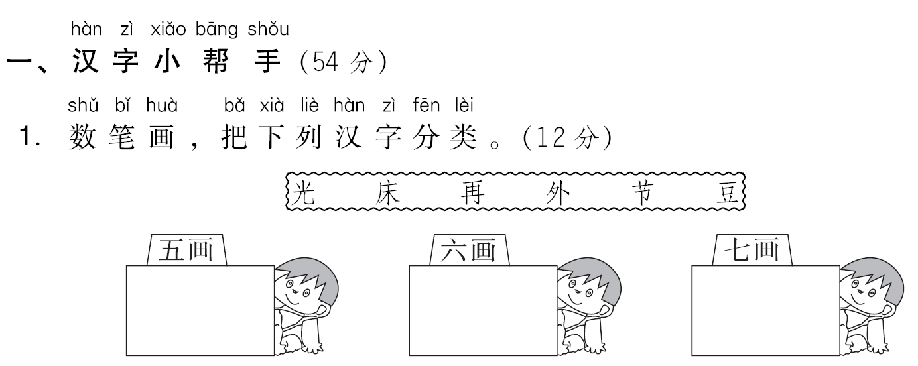

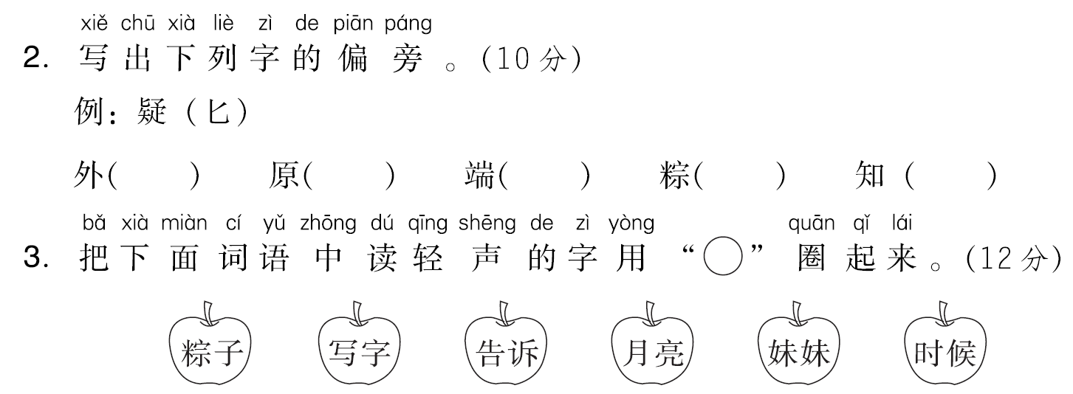

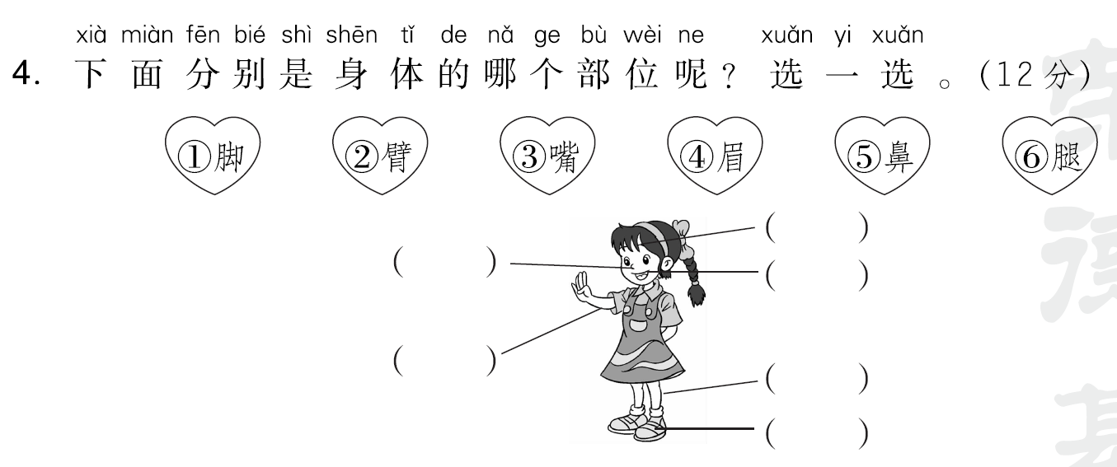

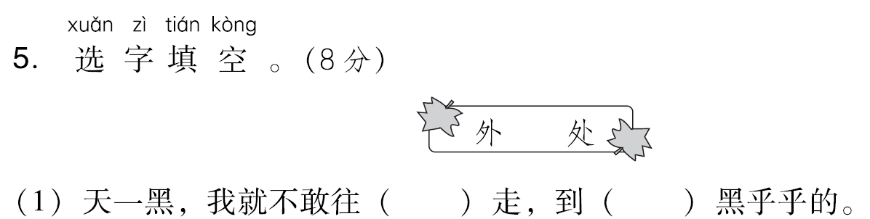



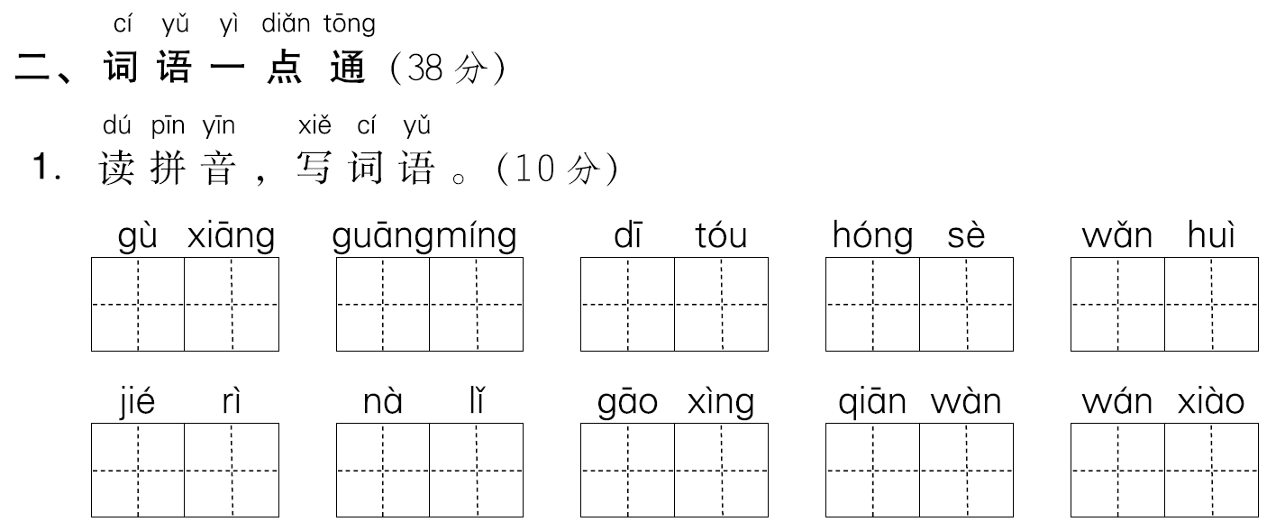

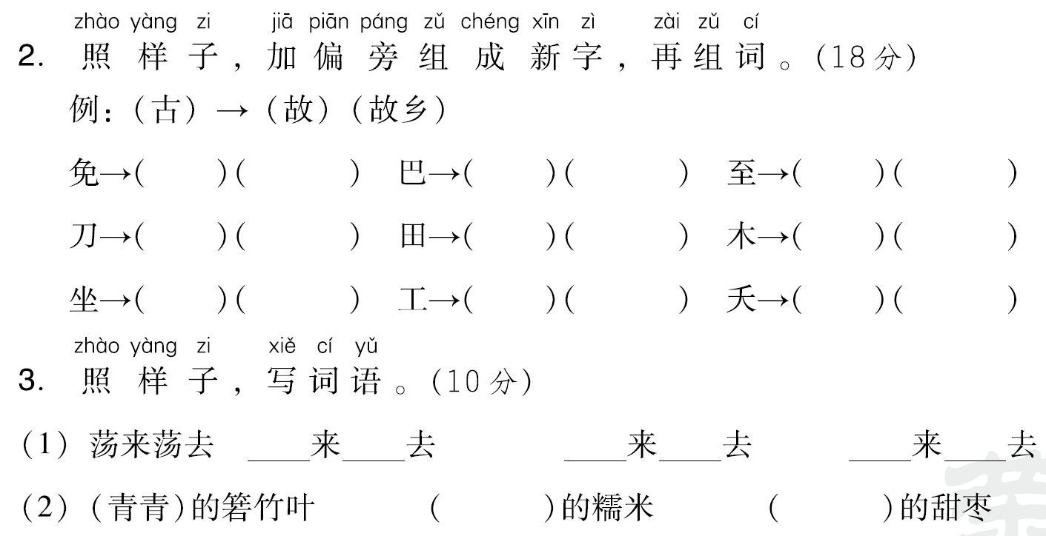

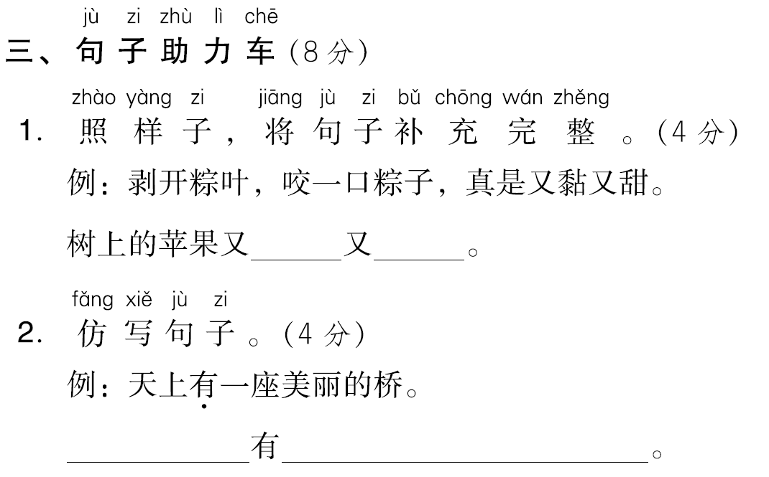

**参考答案：** 第四单元基础达标卷

一、1. 外　节　　光　再　　床　豆

2．夕　厂　立　米　矢

3. 

4．从左到右，从上到下依次填：⑤　②　④　③　⑥　①

5．(1)外　处　(2)在　再

二、1. 故乡　光明　低头　红色　晚会

节日　那里　高兴　千万　玩笑

2 . 晚　晚上　　爸　爸爸　　到　到处

分　分开　　思　思想　　床　床上

座　座位　　虹　彩虹　　笑　笑脸

3．示例：(1)飞　飞　跳　跳　跑　跑

(2)白白　红红

三、示例：1.大　红

2．小军　一本好看的书